**ỦY BAN NHÂN DÂN TP.HCM**

**TRƯỜNG CAO ĐẲNG CÔNG NGHỆ THỦ ĐỨC**



**BÁO CÁO ĐỒ ÁN CMS NHÓM 4**

**NĂM HỌC 2020 – 2021**

**GV : Bùi Thị Phương Thảo**

**Thành viên nhóm 4:**

* Phạm Văn Hiệu ( Nhóm Trưởng )
* Huỳnh Đại Long
* Nguyễn Đức Duy

1. **Cài đặt website WordPress**

* Bước 1: Dowload mã nguồn từ website WordPress.org.
  + Truy cập **https://wordpress.org/download/** để tài về bản mới nhất. File tải về có tên ‘WordPress – x ’ trong đó x là mã số phiên bản. Mỗi theme WordPress chỉ phù hợp với một vài phiên bản nào đó nên trước khi cài đặt WordPress bạn cần phải xem theme mình sỡ hữu ứng với phiên bản cài đặt nào.

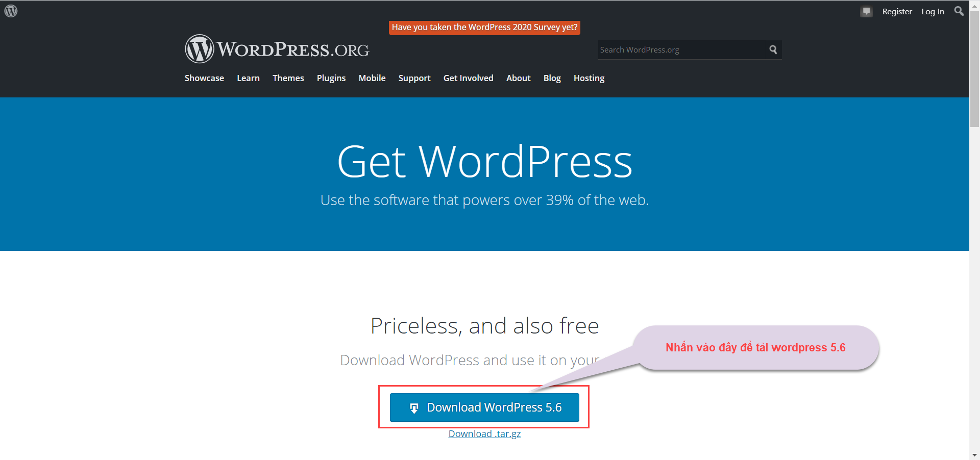

Hình 1. Dowload mã nguồn từ website WordPress.org.

* Bước 2: Copy mã nguồn WordPress dán vào localhost.
  + Sau khi tải về bạn giải nén thành một folder có tên là **‘WordPress’.** Trong folder này chứa các thư mục wp-admin, wp-includes, wp-content và các file index.php, wp-config-sample.php,… ta gọi chúng là mã nguồn WordPress.
  + Copy hết folder có tên**‘WordPress’** này sang thư mục**C:\xampp\htdocs\**
  + Sau đó, đổi tên folder thành tên website của bạn (viết liền không dấu). Chẳng hạn, bạn đổi tên ‘WordPress’ thành **‘nhom4** và trên localhost, tên miền để truy cập website của bạn chính là: [**http://localhost:8080/nhom4**](http://localhost:8080/nhom4)**.**

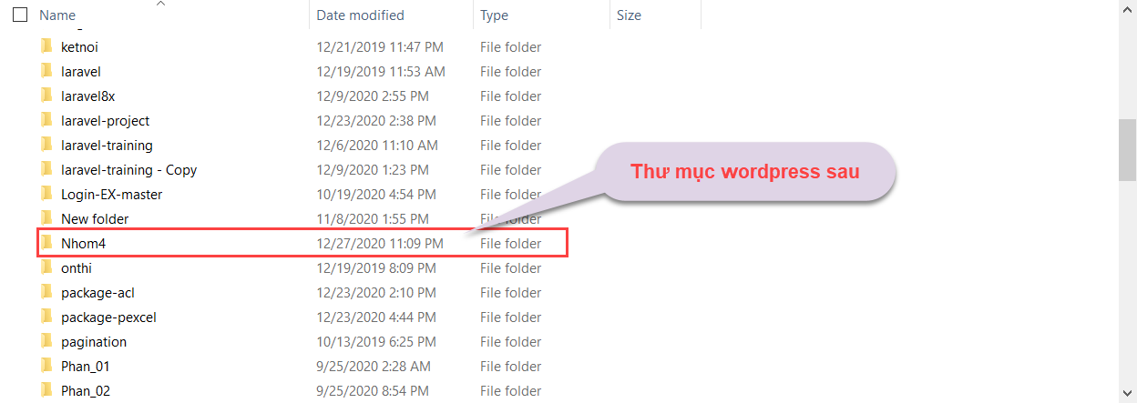

Hình 2. Copy mã nguồn WordPress dán vào localhost.

* Bước 3: Tạo database WordPress mới:
  + Database là nơi lưu trữ toàn bộ dữ liệu của bạn. Các câu lệnh trong PHP sẽ lấy lấy dữ liệu từ database này để chuyển thể thành những hành động nào đó. Vì vậy phải có database thì website mới có thể hoạt động được. Để tạo một Database trên localhost, bạn làm theo các bước sau:

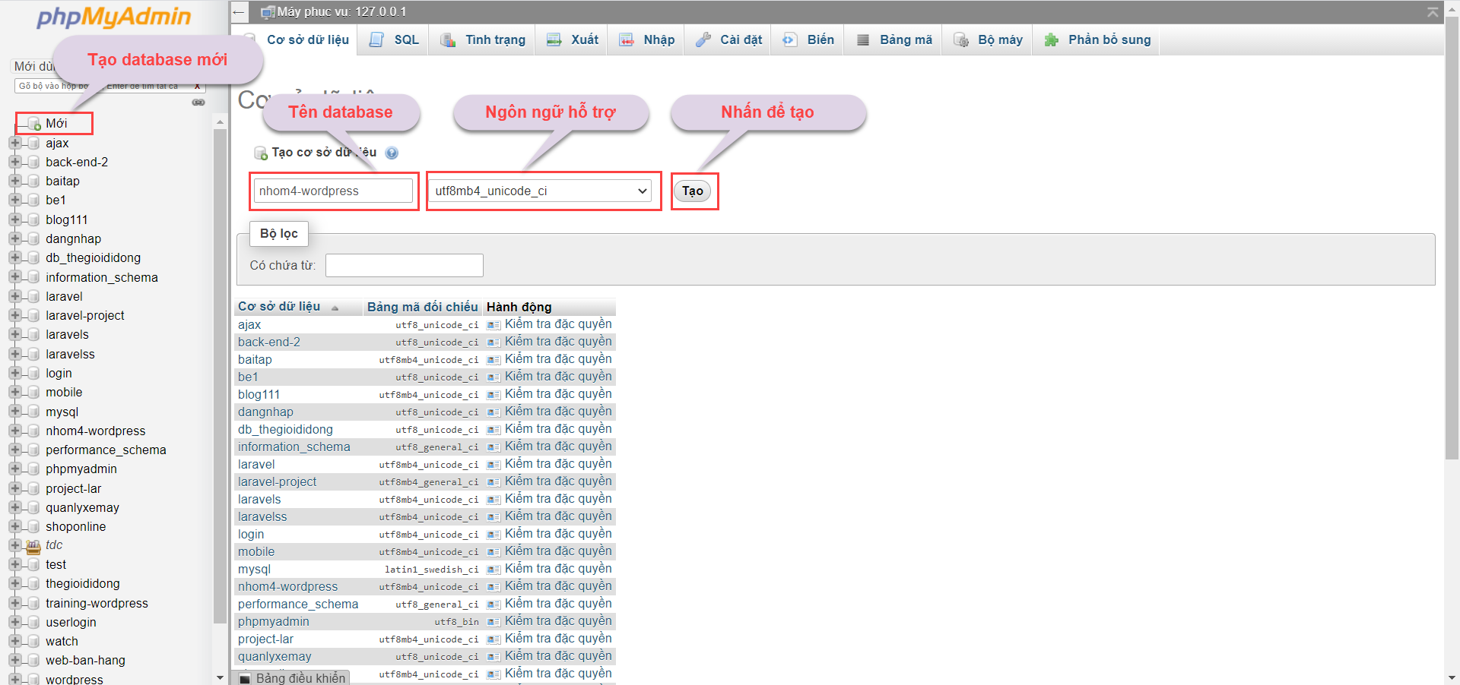

Hình 3. Tạo database WordPress mới.

* + Truy cập **http://localhost:8080/phpmyadmin** và chọn tab **Databases** => Điền tên Database (**nhom4-wordpress**) và chọn**utf8mb4_unicode_ci** =>**Tạo.**
  + **Như vậy bạn đã tạo được một Database với thông tin như sau:**
    - **Host: localhost**
    - **User: root**
    - **Password: trống**
    - **DatabaseName: nhom4-wordpress**
* **Bước 4: Tiến hành cài đặt website WordPress.**
  + Truy cập vào đường dẫn: http://localhost/nhom4. Một trang yêu cầu chọn ngôn ngữ hiện ra và bạn hãy chọn **English => Continue**. Sau đó nhấn**“Let’s go”** để tiếp tục.

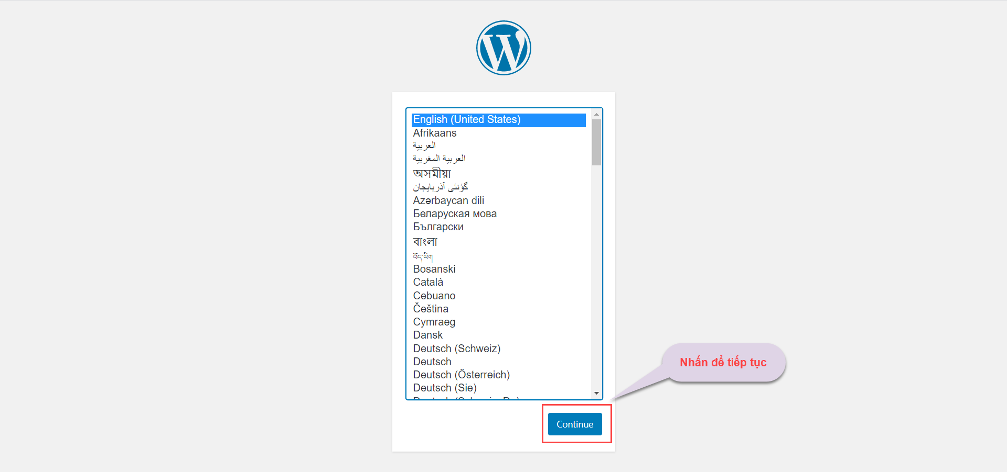

**Hình 4. Cài đặt website WordPress.**

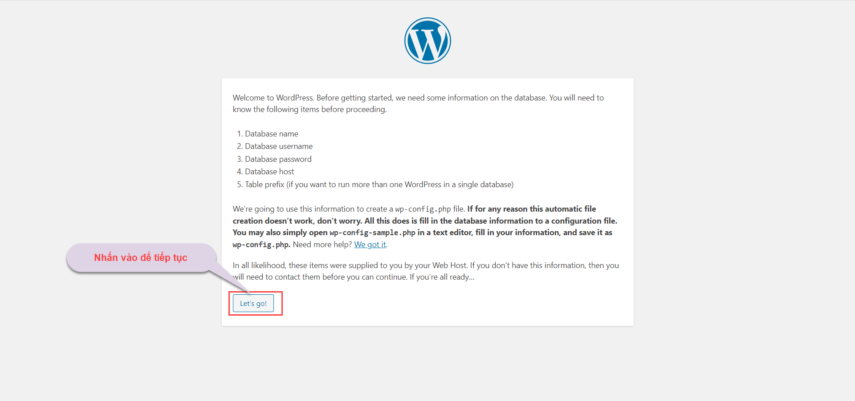

**Hình 5 . Nhấn Let’s go để tiếp tục.**

* + Nhập thông tin Database đã tạo ở Bước 3. User trên local host luôn là**‘root’**, Password để trống còn phần **Table Prefix** giữ nguyên

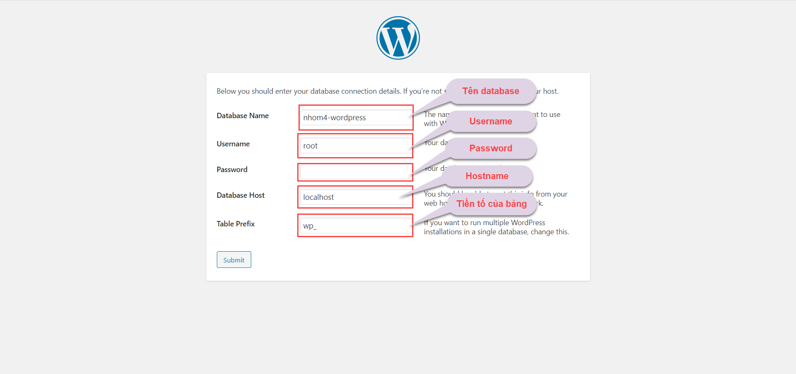

**Hình 6.** Nhập thông tin Database đã tạo.

* + Nhấn**“Submit”** sau đó nhấn**“Run the install”.**

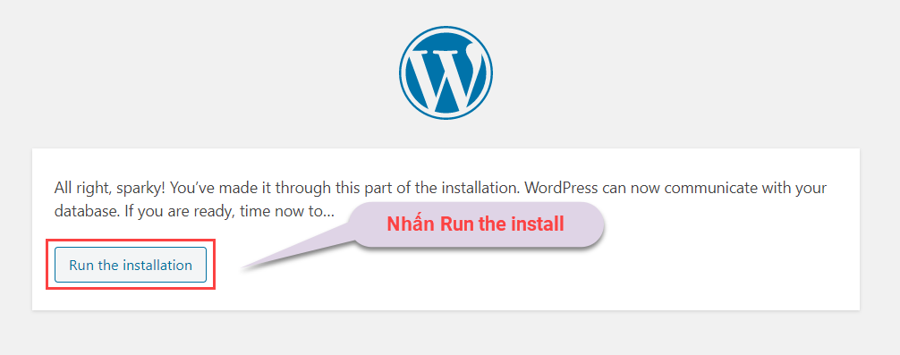

**Hình 7. Nhấn Run the install để hoàn thành cài đặt wordpress.**

* + Bước tiếp theo bạn phải thiết lập thông tin quan trọng cho website như: Tên website (site title), tên tài khoản quản lý ( User), mật khẩu. Sau khi nhập xong nhấn **“Install WordPress”**. Nếu chữ **“Success”** hiện ra nghĩa là bạn đã cài đặt thành công.

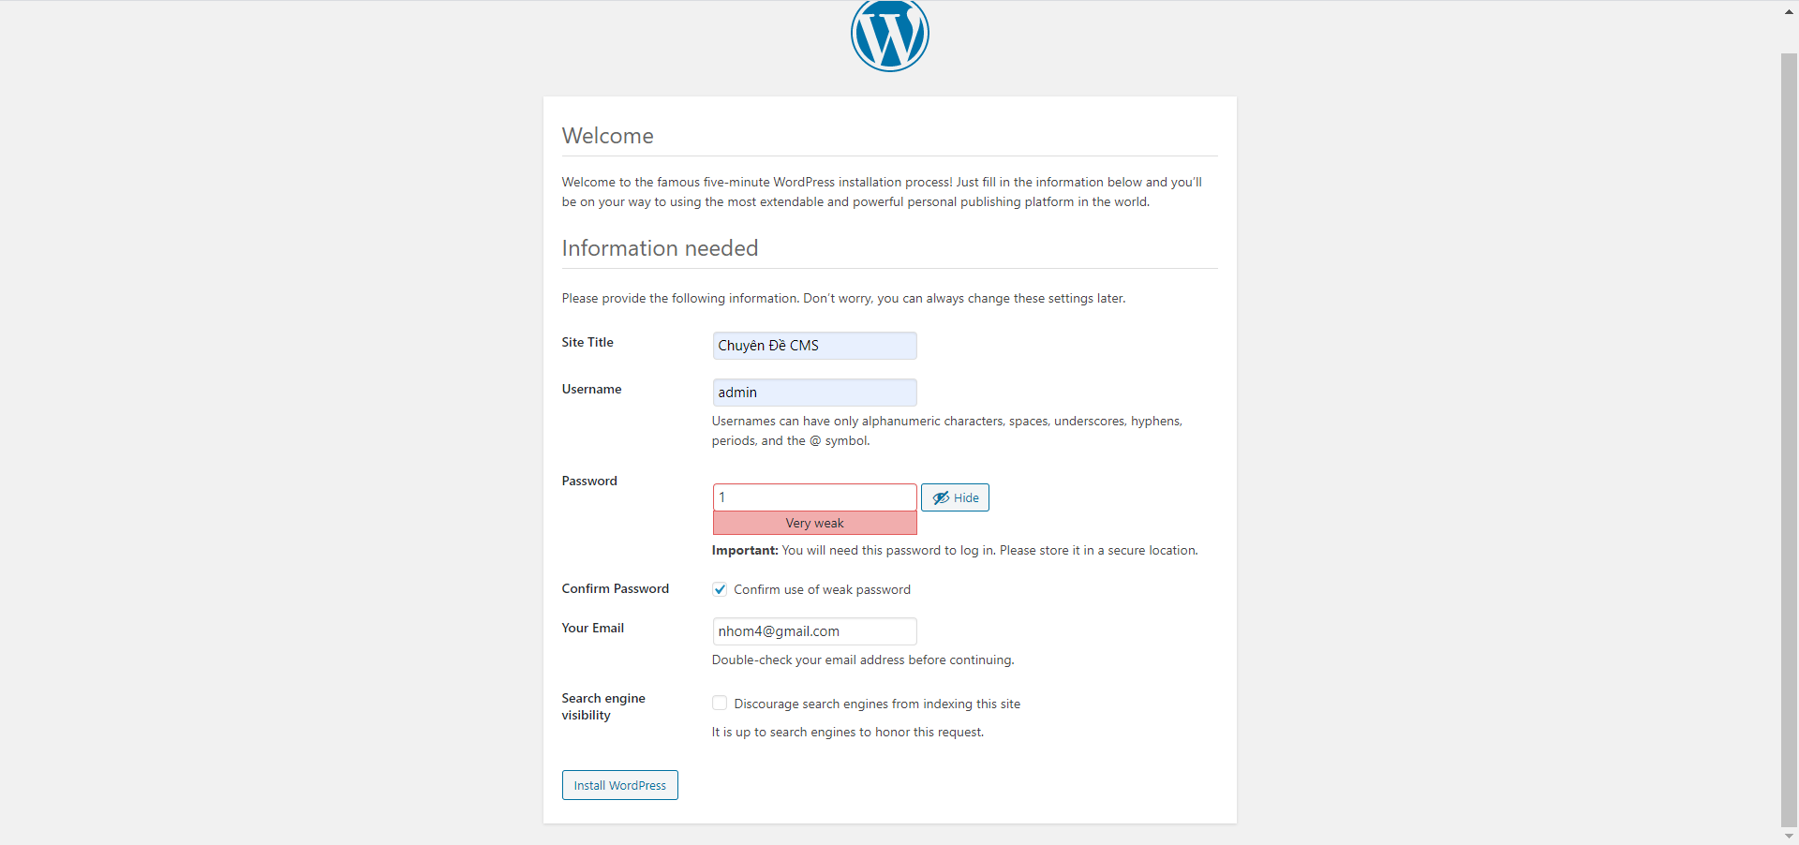

**Hình 8. thiết lập thông tin quan trọng cho website.**

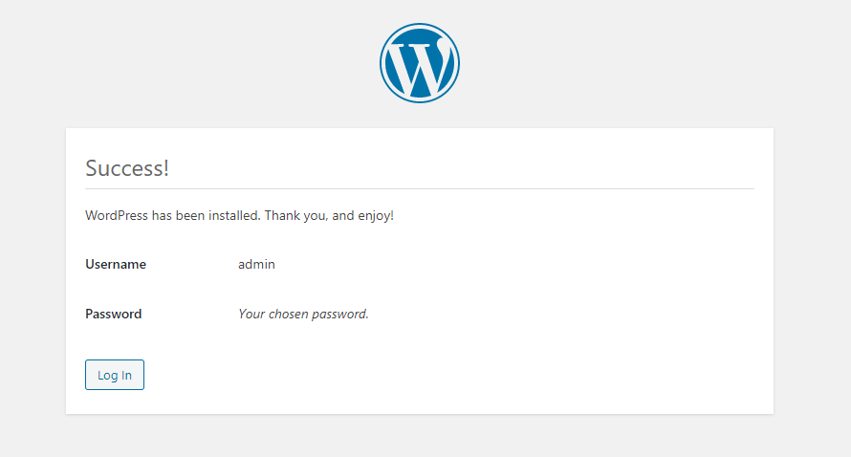

**Hình 9. Hoàn thành cài đặt website wordpress.**

* **Bước 5: Vào trình quản trị.**
  + **Truy cập http://localhost:8080/nhom4/wp-login.php, nhập ID và mật khẩu để vào trình quản trị. Đây là nơi để bạn chỉnh sửa, tủy biến website của bạn. Nếu muốn xem giao diện web hiện tại, truy cập đường dẫn: http://localhost/ nhom4.**

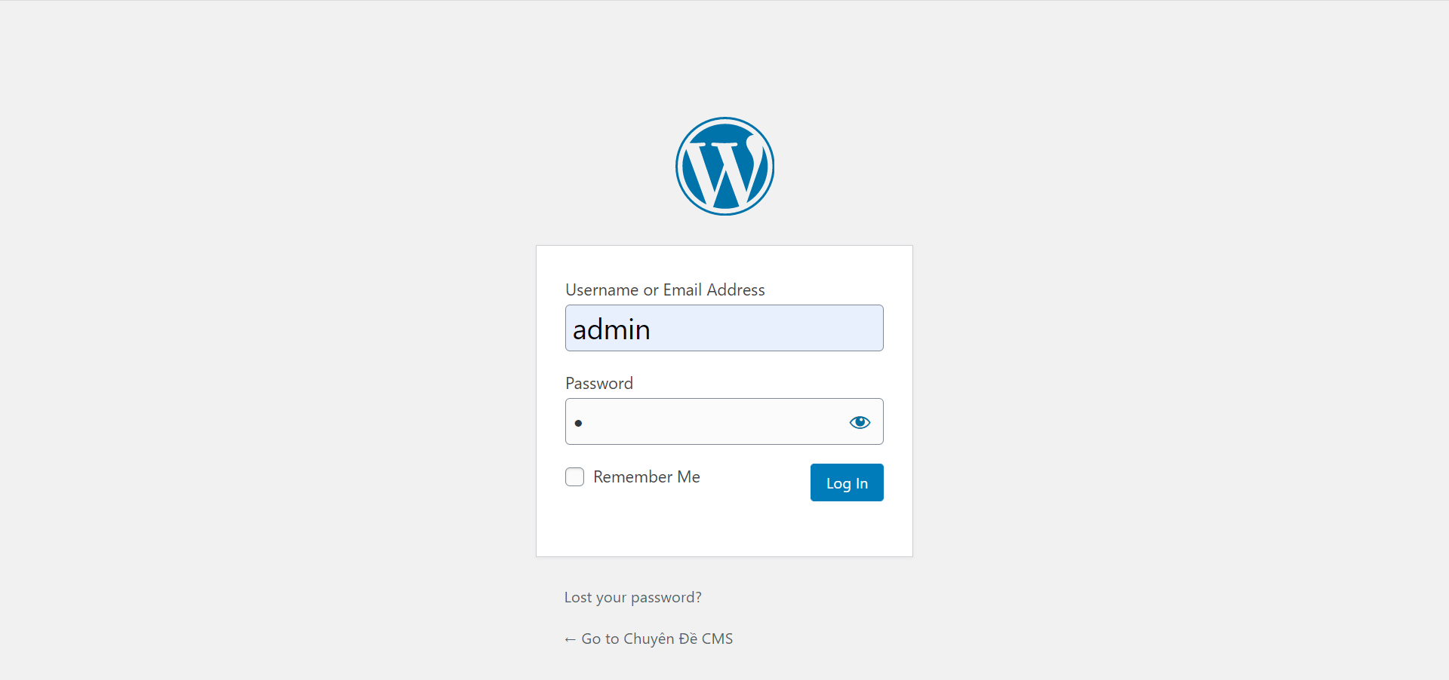

**Hình 10. Đăng nhập vào trang quản trị wordpress.**

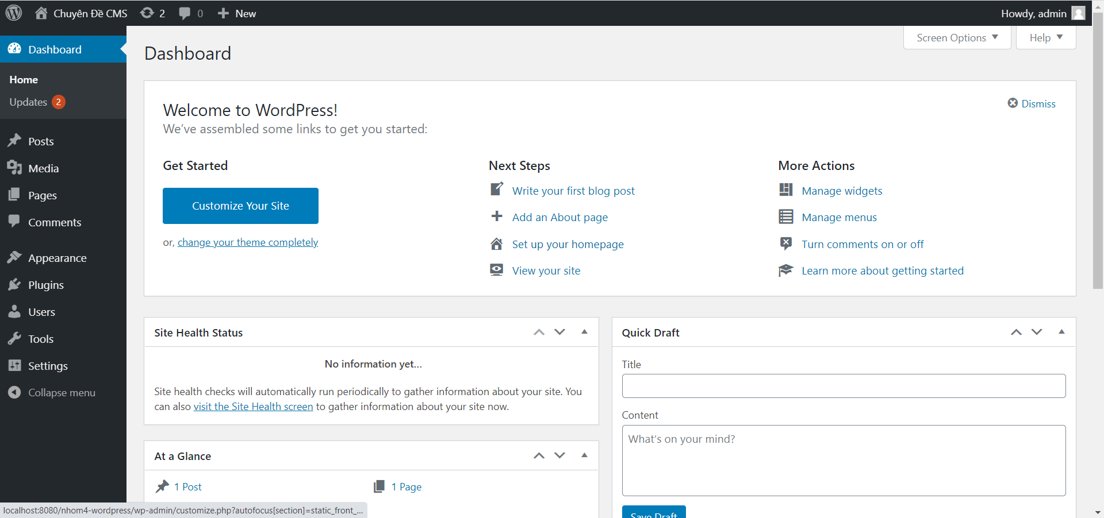

**Hình 11. Hoàn thành.**

* + **Vậy là xong chúc các bạn thành công.**

1. **CÀI ĐẶT VÀ THIẾT LẬP WOOCOMMERCE**

* **Trước tiên bạn tìm plugin theo từ khóa woocommerce trong Dashboard và cài plugin tên WooCommerce rồi cài nó.**

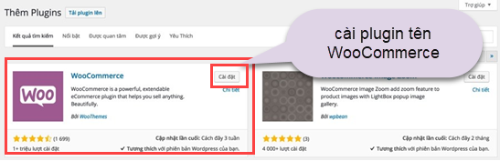

**Hình 12. tìm plugin woocommerce và cài đặt.**

* **Sau khi cài đặt thì kích hoạt như bình thường. Khi kích hoạt nó sẽ chuyển thẳng bạn đến trang thiết lập ban đầu cho Woocommerce và nó tự sử dụng ngôn ngữ đã thiết lập trên website. Ấn nút Bắt đầu nào để tiến hành thiết lập ban đầu.**

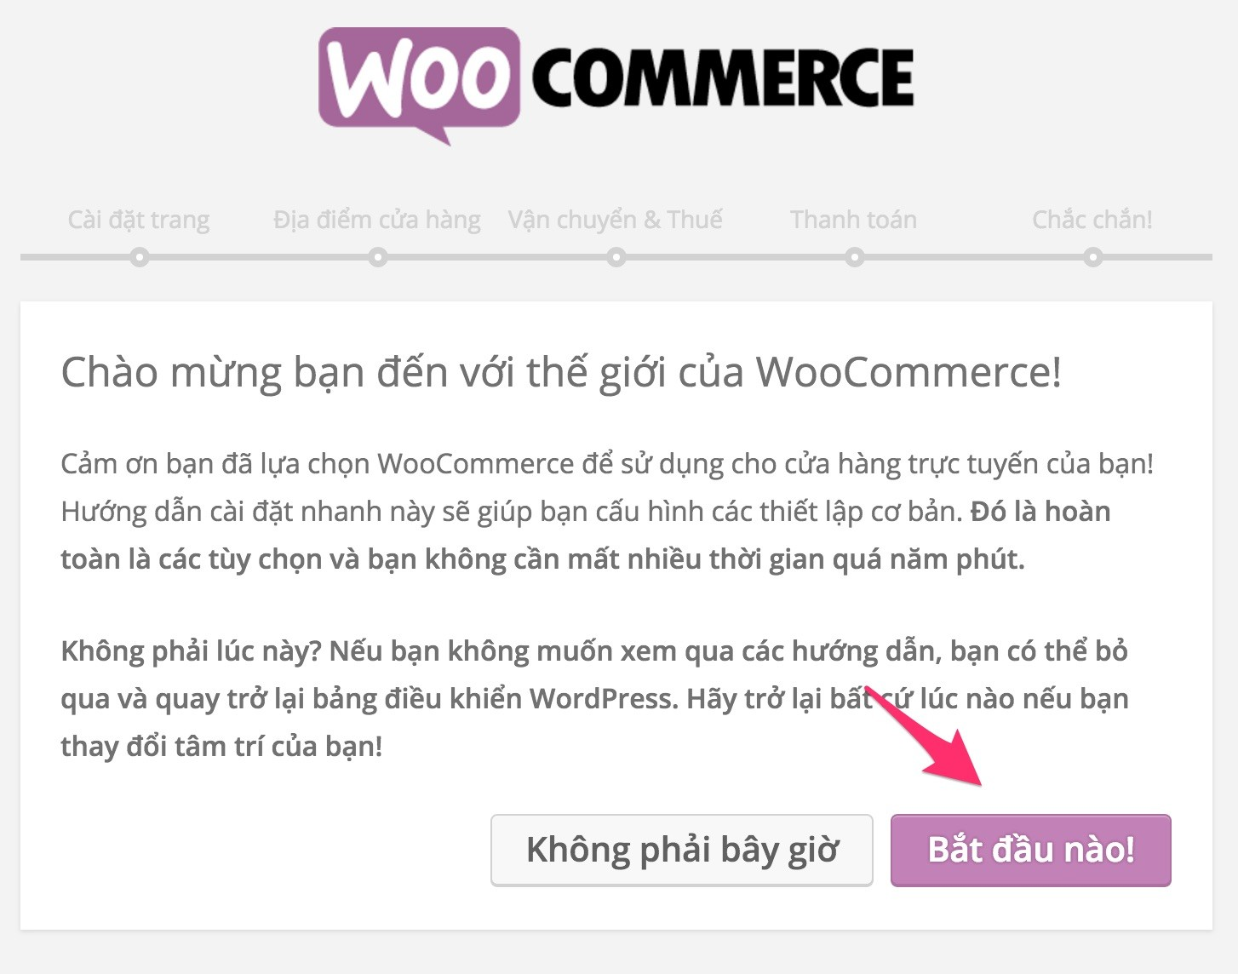

**Hình 13. Bắt đầu cài đặt plugin Woocommerce.**

* **Kế đến là bước cài đặt trang cần thiết cho Woocommerce, ở đây nó sẽ cài một số trang bắt buộc như Cửa hàng, Giỏ hàng, Thanh toán,…vì nếu không có các trang này thì sẽ không hoàn thiện được. Do vậy ta sẽ ấn nút Tiếp tục.**

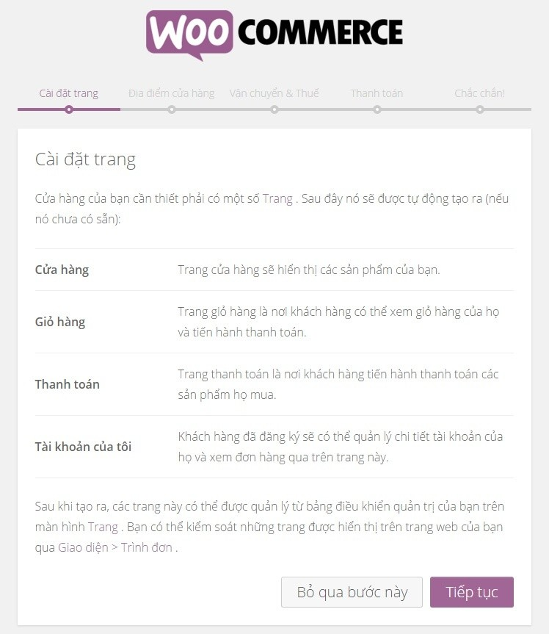

**Hình 14. Cài đặt trang cần thiết cho Woocommerce.**

* **Kế tiếp là cài đặt vị trí cửa hàng, ở đây bạn sẽ cài đặt quốc gia của cửa hàng bạn, loại tiền tệ, định dạng tiền tệ. Nếu bạn thiết lập cho cửa hàng tại Việt Nam thì nên thiết lập như ảnh dưới.**
* **Ở bước cài đặt vận chuyển và thuế bạn cứ ấn Tiếp tục mà không cần chọn gì nhé, cái này chúng ta sẽ thiết lập kỹ hơn ở mục riêng của nó. Sau khi thiết lập xong thì quay lại trang quản trị.**

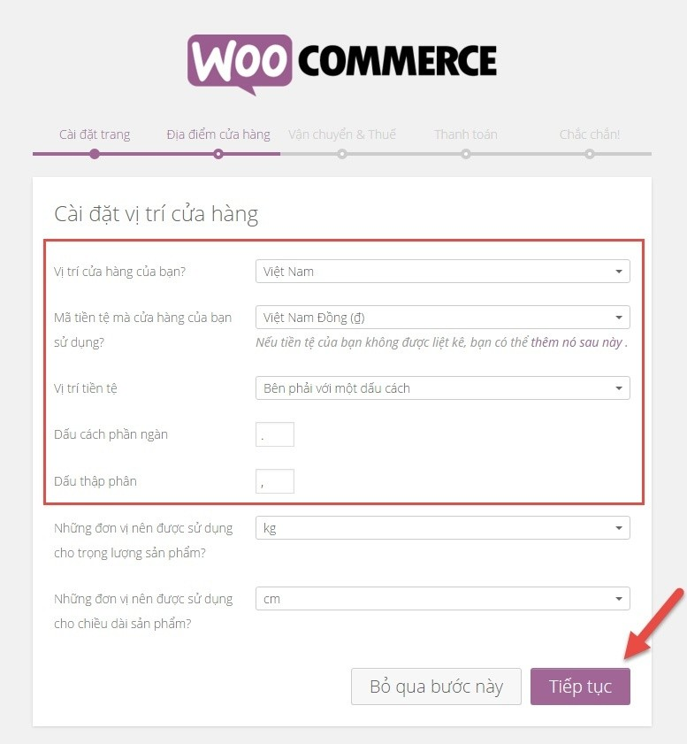

**Hình 15. Thiết lập vị trí và định dạng tiền tệ phù hợp với Việt Nam.**

* **Ở phần thiết lập thanh toán, bạn có thể tạm đánh dấu vào mục Bank Transfer (BACS) Payment và Trả tiền mặt khi nhận hàng, phần này ở bài nói về phương thức thanh toán mình sẽ hướng dẫn kỹ hơn.**

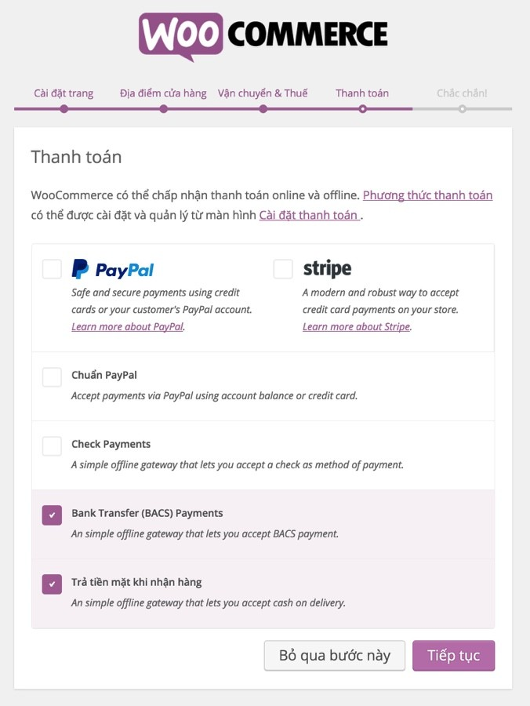

**Hình 16. thiết lập thanh toán.**

* **Bây giờ bạn đã thiết lập thành công, ấn nút cho phép nếu bạn muốn giúp tác giả thu thập dữ liệu sử dụng trên website.**

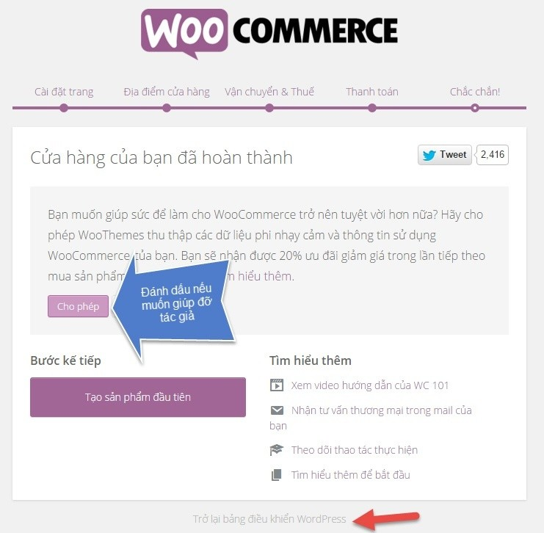

**Hình 17. thiết lập thành công Woocommerce.**

* **Ngoài ra chúng ta còn một bước cuối nữa là chỉnh lại định dạng tiền tệ một chút nữa để cho nó phù hợp nhất với định dạng tiền tệ Việt Nam, đó là xóa 2 số 0 ở cuối đi. Bạn hãy vào Woocommerce -> Cài đặt.**

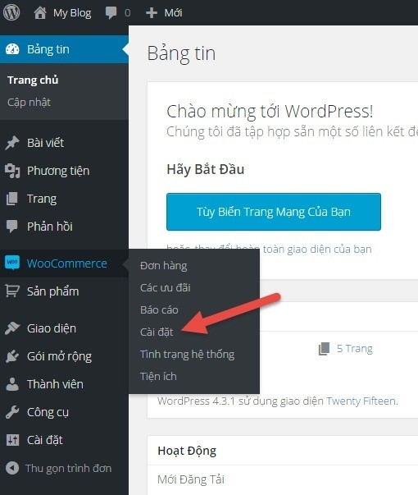

**Hình 18. Vào Woocommerce -> Cài đặt.**

* **Sau đó ở tab Chung, bạn sửa thành 0 ở phần Số đơn vị thập phân.**

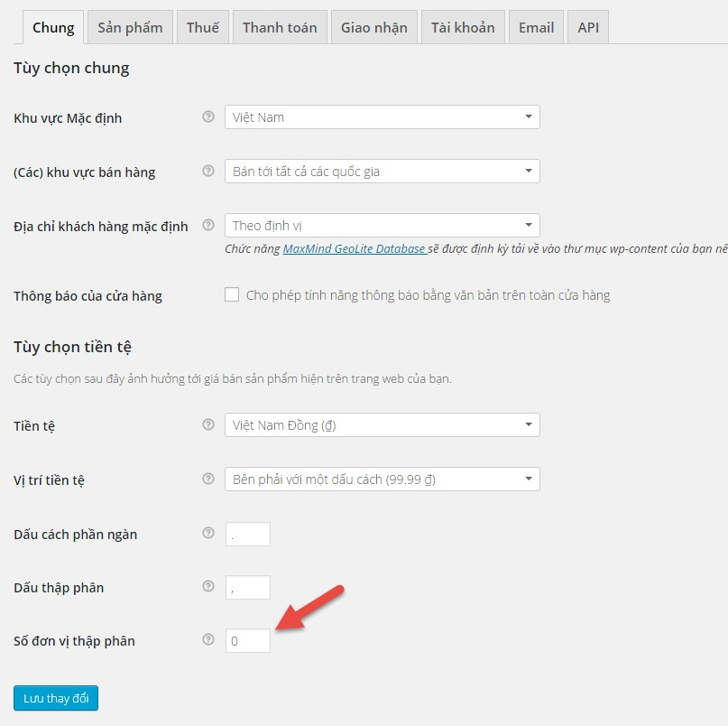

**Hình 19. Bỏ số đơn vị thập phân ở tiền tệ.**

* **Bây giờ giá tiền của sản phẩm sẽ hiển thị chính xác là 150.000 nếu chúng ta nhập giá là 150000.**

1. **Lập trình theme Wordpress.**

* Bước 1: Tạo thư mục theme mới:
  + Tại đường dẫn C:\xamppp\htdocs\Nhom4\wordpress\wp-content\themes trong thư mục wordpress vừa cài đặt ở trên.

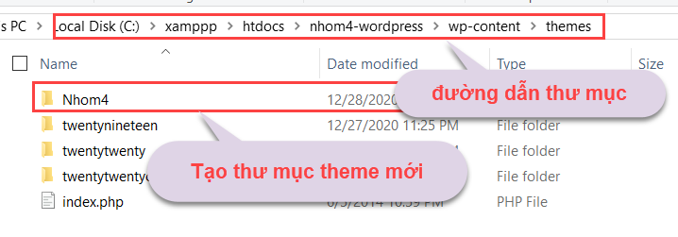

Hình 12. Tạo thư mục theme mới.

* Bước 2: Tạo các file cần thiết cho theme.

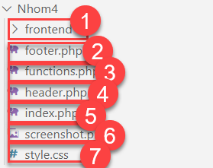

Hình 13. Tạo các file cần thiết cho theme.

* + 1. Thư mục frontend chứa các file css, js, image, và thư mục inc chứa file class-wp-bootstrap-navwalker.php.
  + 2. File footer.php là file được thêm vào cuối trang web, hiển thị nội dung cuối trang web.
  + 3. File functions.php là file chức năng của theme sẽ được viết trong file này. Tập tin này tuy không thuộc template của theme. Code ( PHP ) trong đây sẽ được thực thi khi website.Ví dụ nếu theme của bạn không có file single.php để hiển thị chi tiết bài viết, thì nó sẽ sử dụng file index.php để hiển thị.
  + 4. header.php Là phần header của trang web, chứa thông tin meta link css và js và dữ liệu khác.
  + 5. index.php Là file chính của theme. Trong theme phải có file này. không chỉ sử dụng cho trang chủ .các template khác chưa có trong theme nó sẽ sử dụng file này.
  + 6. screenshot.png Là hình ảnh đại diện của theme.
  + 7. style.css là file viết style của theme. Trong theme phải có file này. Nó chứa thông tin của theme như tên theme, tên tác giả, số phiên bản.
* Bước 3: Code nội dung cho từng file:
  + Code nội dung file header.php.

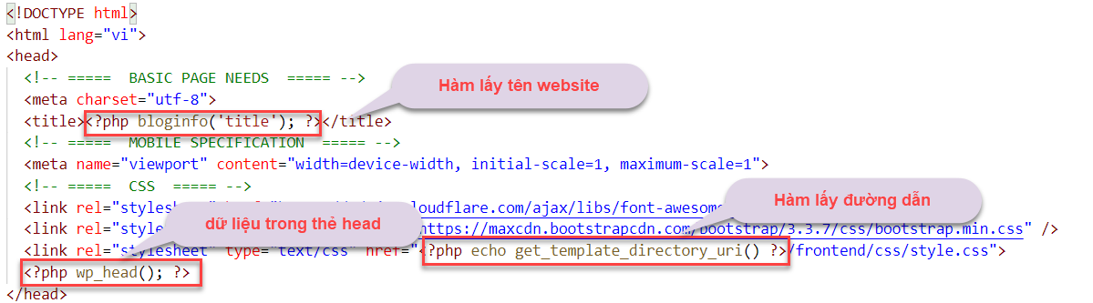

Hình 14. Phần thẻ head của file header.php.

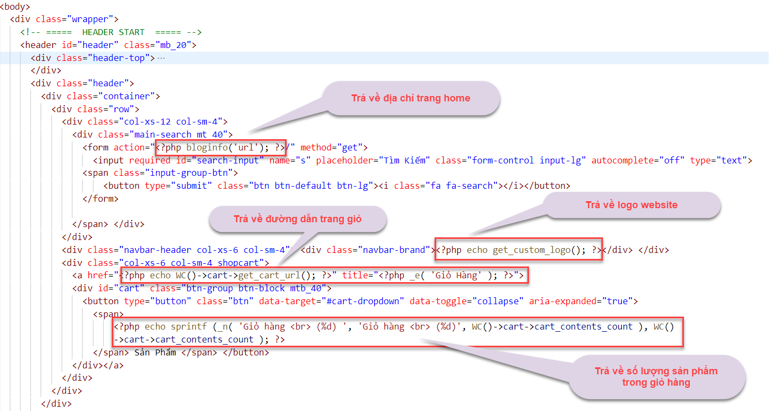

Hình 15. Phần header của file header.php.

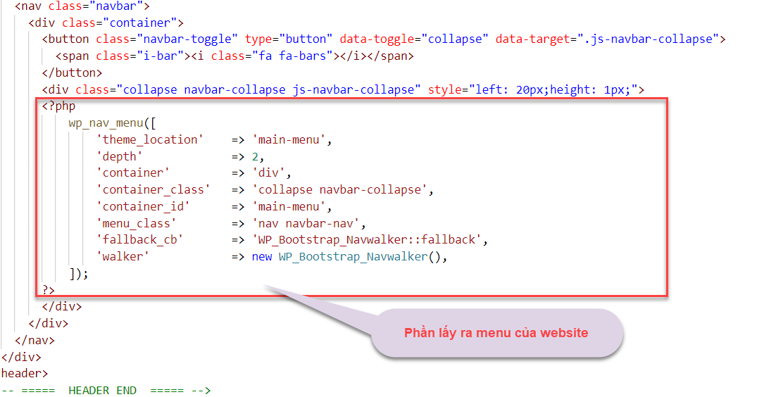

Hình 16. Phần menu của file header.php.

* + Code nội dung file footer.php.

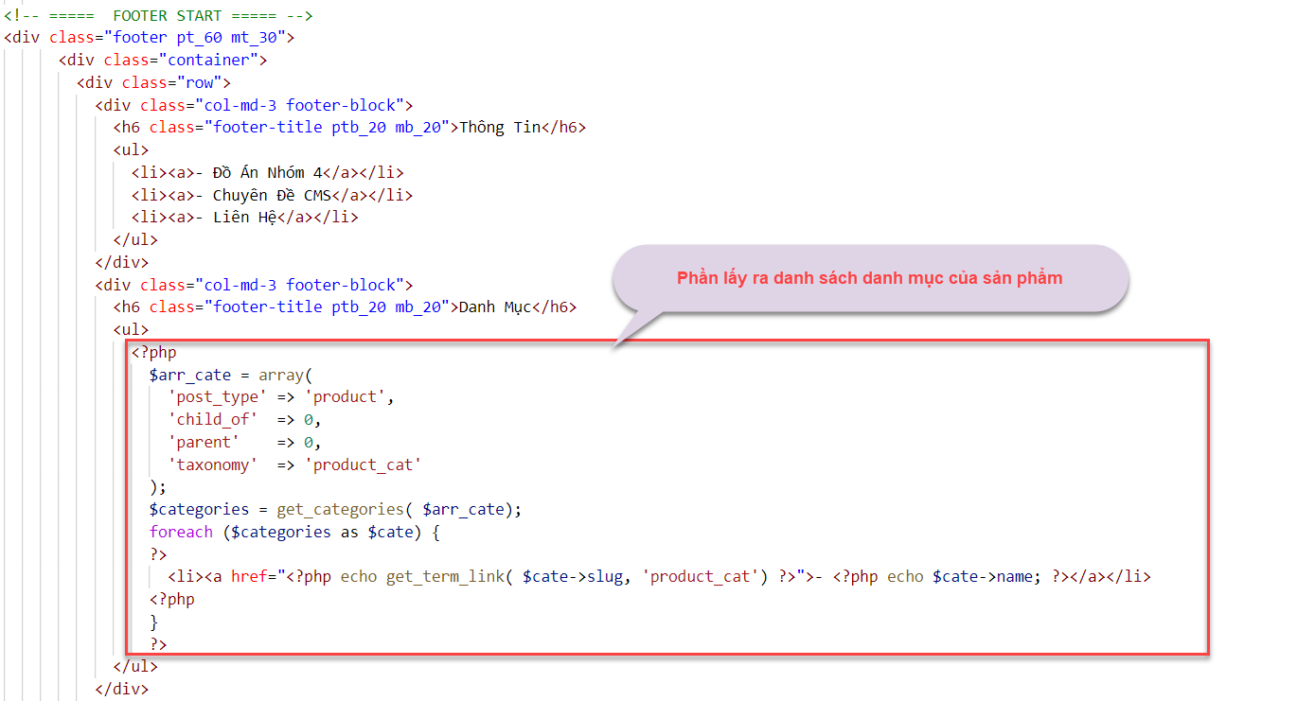

Hình 17. Phần lấy ra danh sách danh mục của file footer.php.

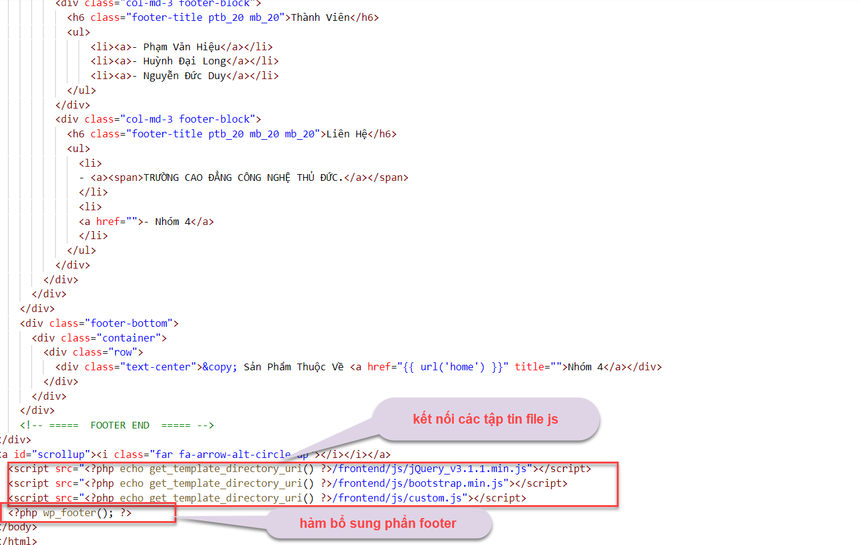

Hình 18. Phần footer của file footer.php.

* Code file function.php.

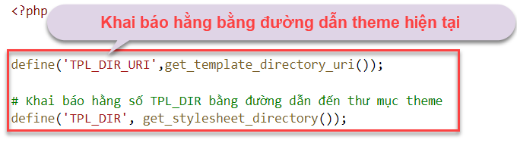

Hình 19. Khai báo hằng bằng đường dẫn theme hiện tại.

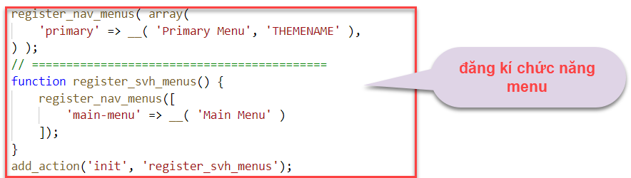

Hình 20. Đăng kí chức năng menu.

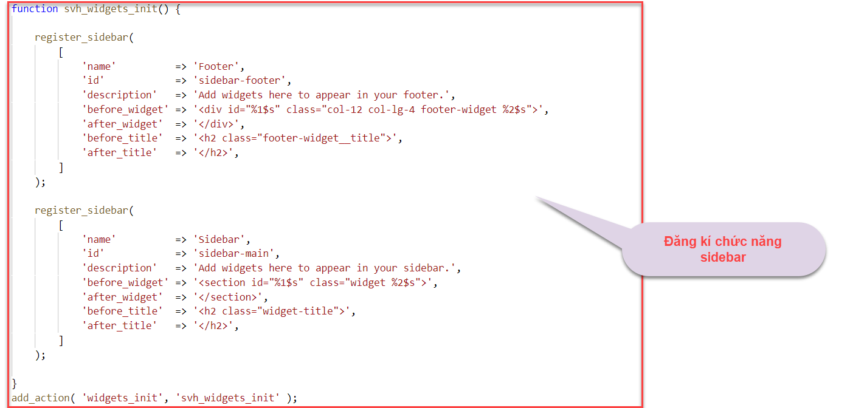

Hình 21. Đăng kí chức năng sidebar.



Hình 22. Yêu cầu load file class-wp-bootstrap-navwalker.php.

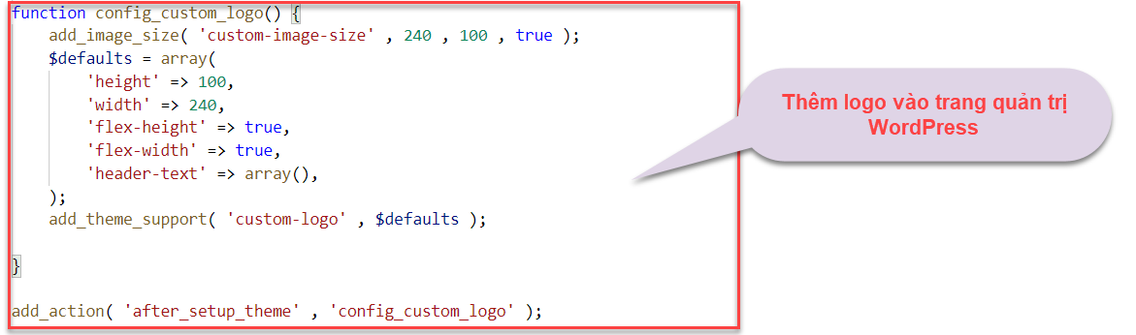

Hình 23. Thêm logo vào trang quản trị WordPress.

* Code file Index.php:

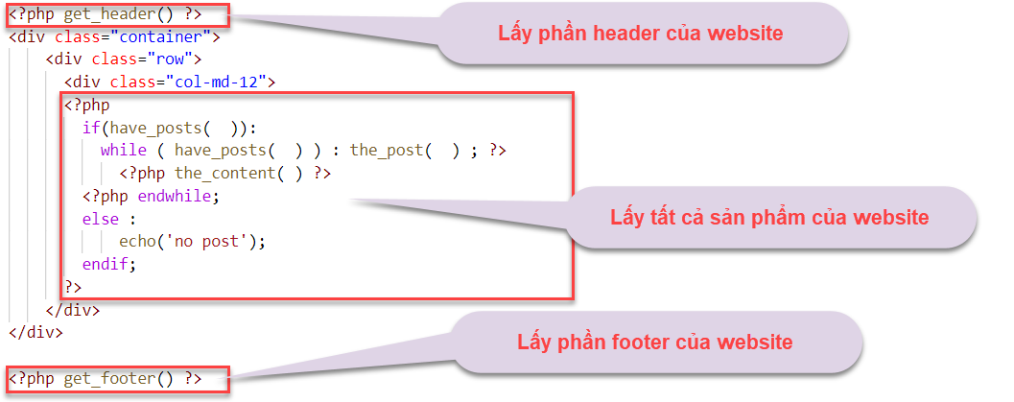

Hình 24. Code file Index.php.

* Code file style.css:

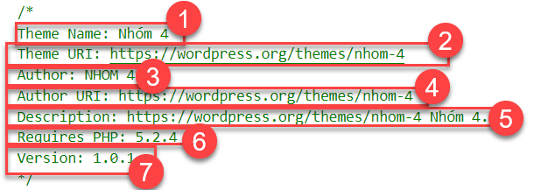

Hình 25. Code file style.css.

* + 1. Tên theme.
  + 2. Url theme.
  + 3. Tác giả.
  + 4. Đường dẫn đến thông tin tác giả.
  + 5. Mô tả theme.
  + 6. Phiên bản php cần có.
  + 7. Phiên bản theme.

1. **Giao diện theme:**

* Giao diện thông tin theme trong trang admin.

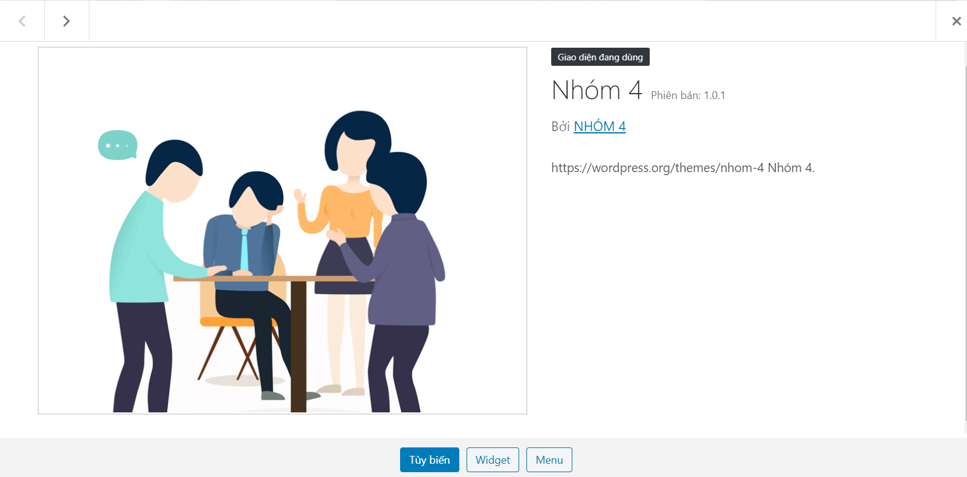

Hình 26. Giao diện thông tin theme trong trang admin.

* Giao diện trang chủ website.

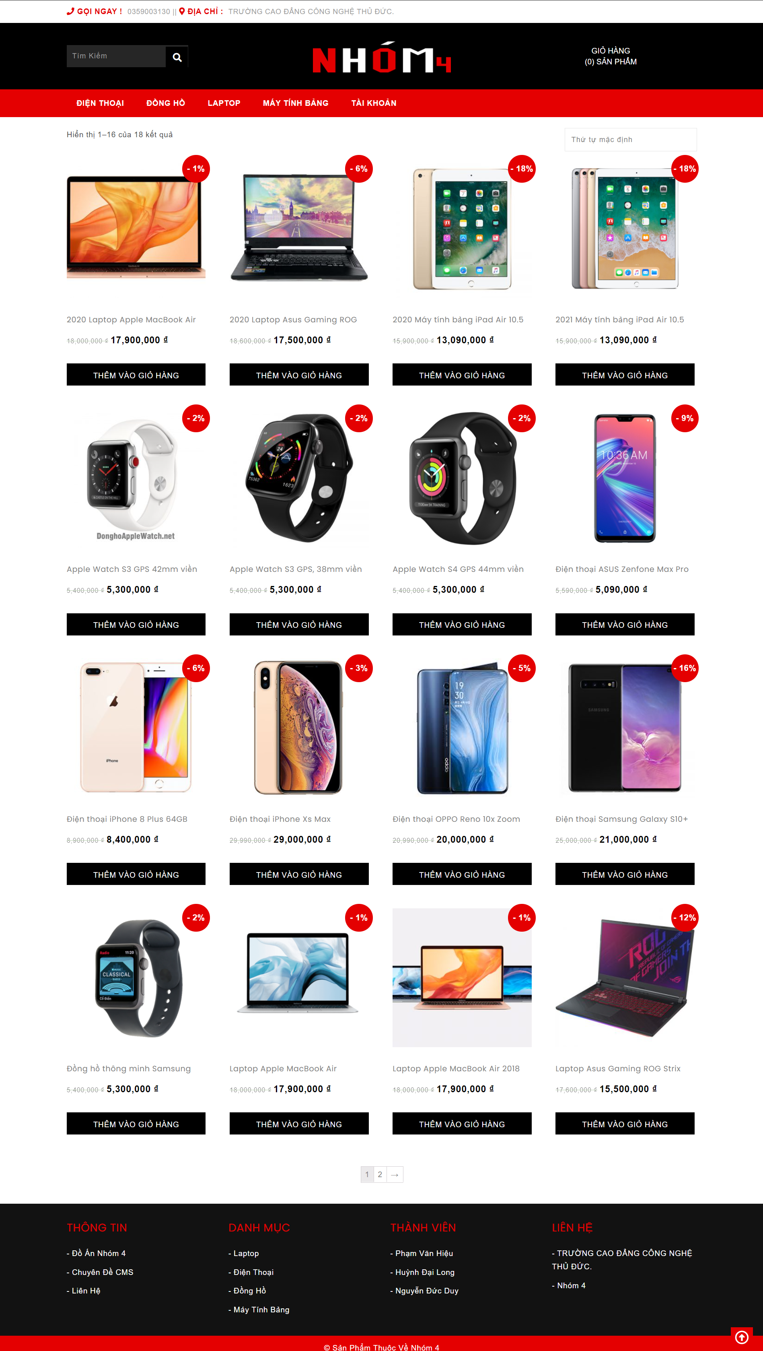

Hình 27. Giao diện trang chủ website.

* Giao diện trang chi tiết sản phẩm.

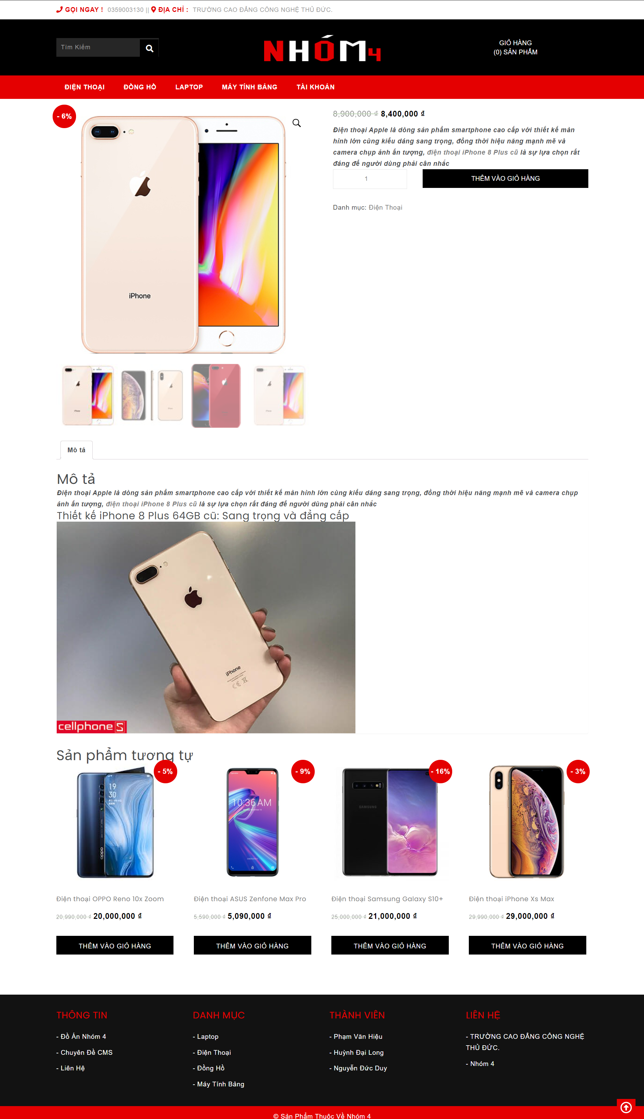

Hình 28. Giao diện trang chi tiết sản phẩm.

* Giao diện trang giỏ hàng.

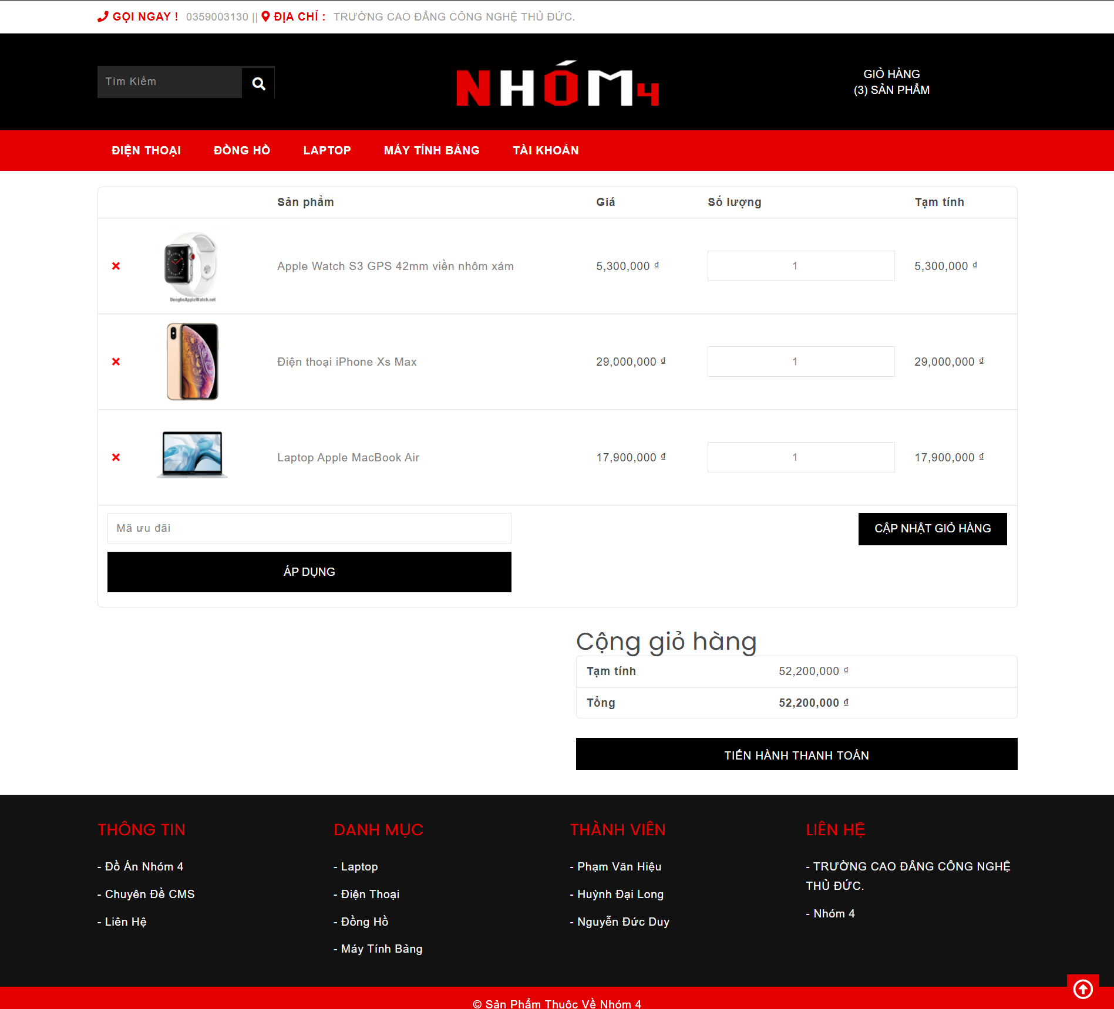

Hình 29. Giao diện trang giỏ hàng.

* Giao diện trang thanh toán.

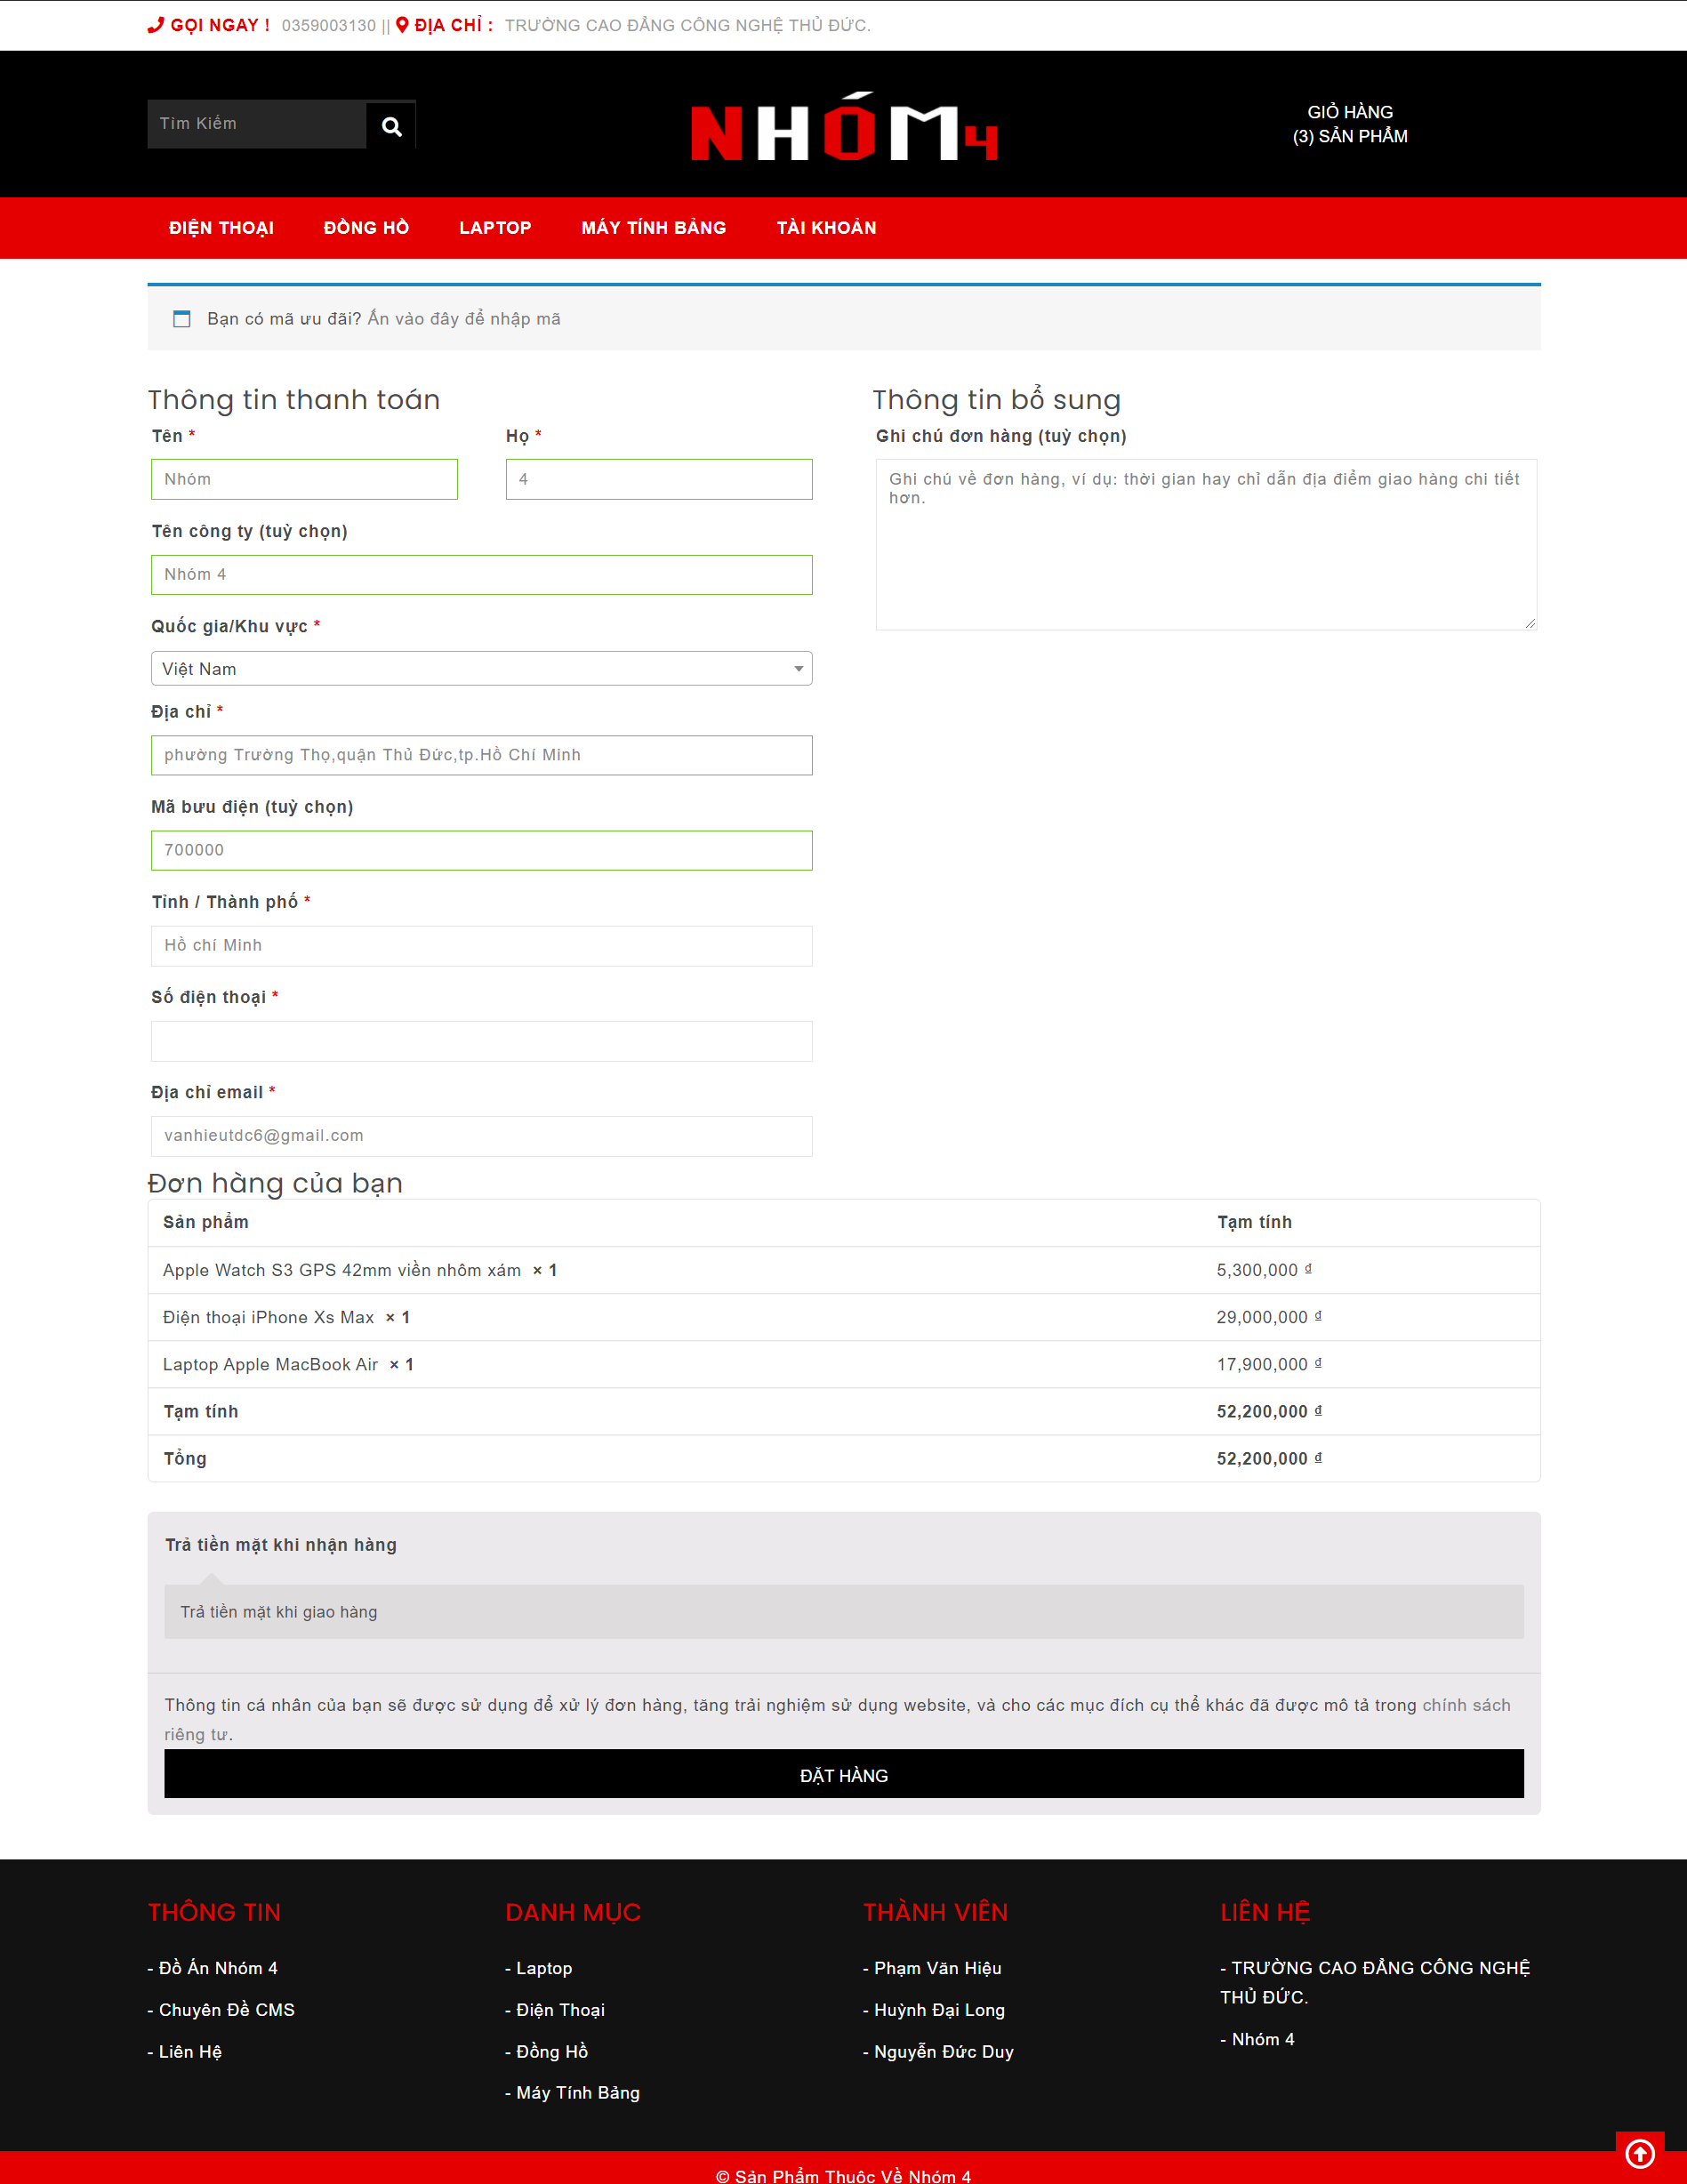

Hình 30. Giao diện trang thanh toán.

* Giao diện trang đặt hàng thành công.

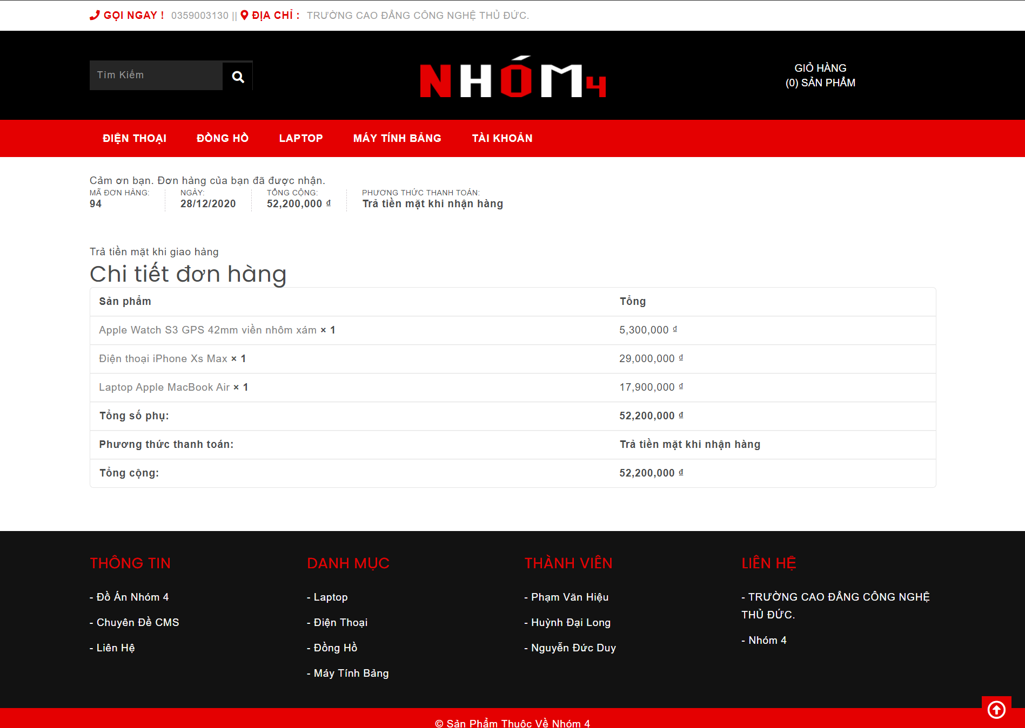

Hình 31. Giao diện trang đặt hàng thành công.

* Giao diện trang tài khoản.

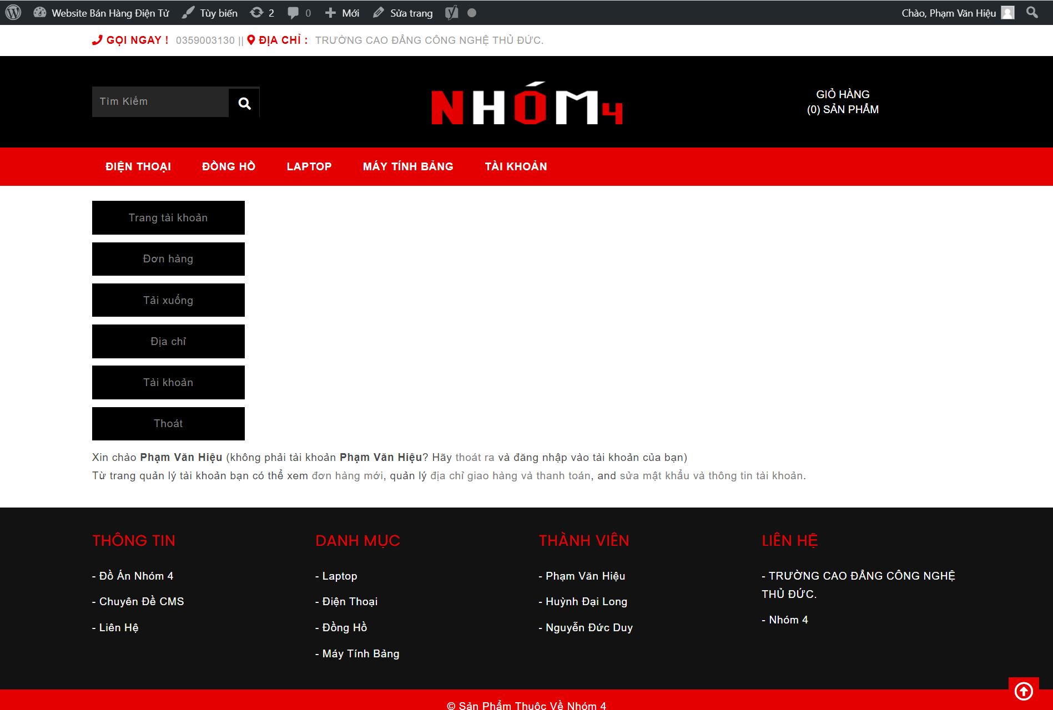

Hình 32. Giao diện trang tài khoản.

* Giao diện trang login.

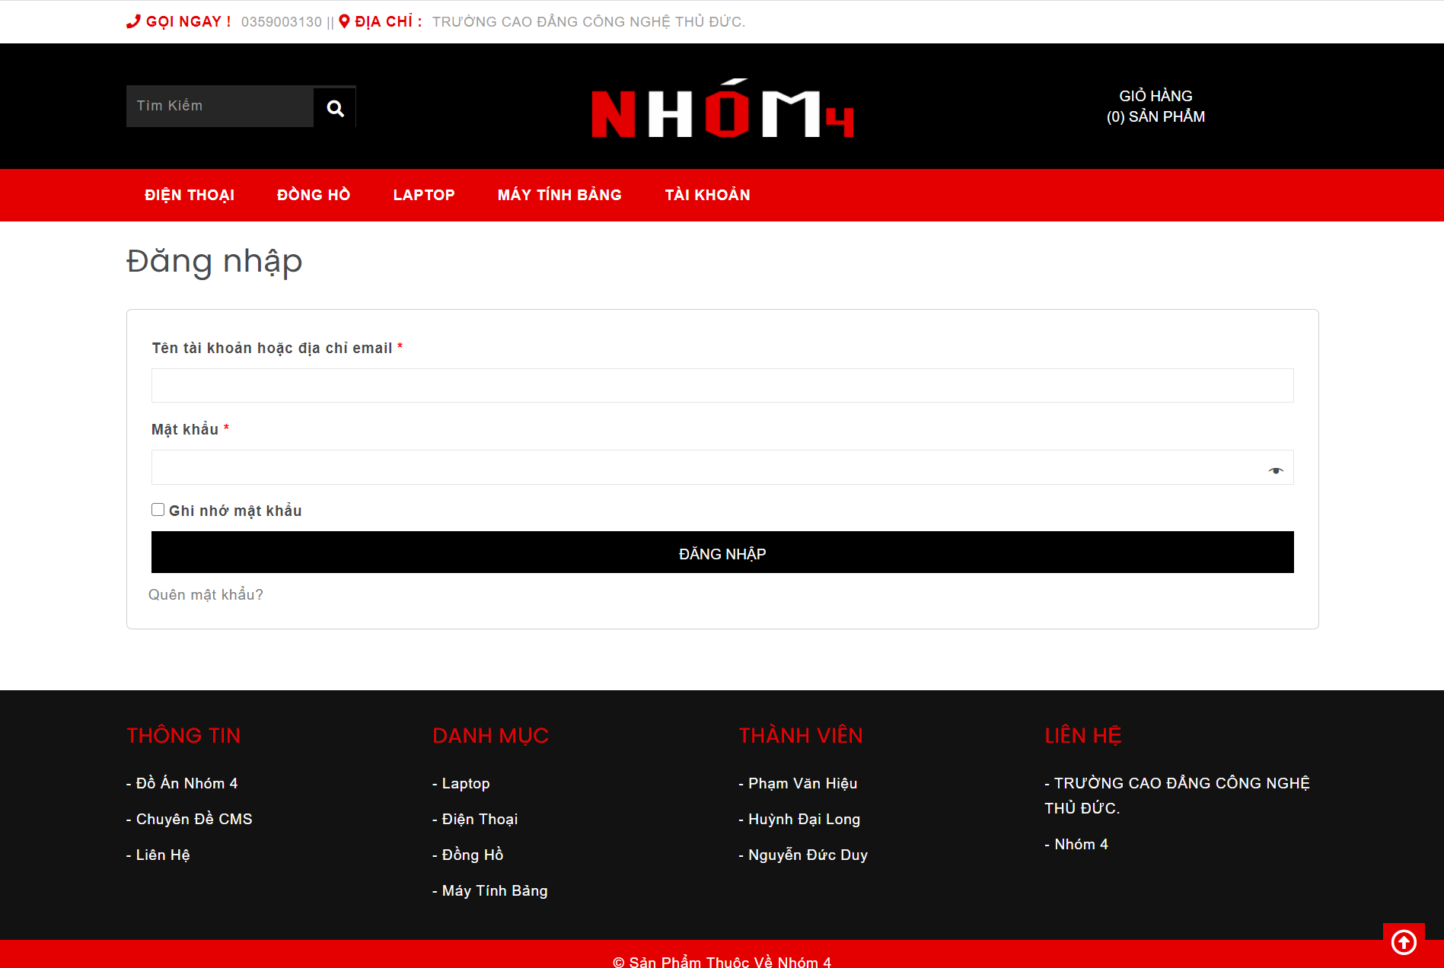

Hình 33. Giao diện trang login.